INVITATION
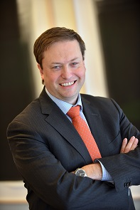
  - Quelles opportunités pour vos investissements en 2019 ?

Philippe LEDENT
Expert Economiste chez ING
Chargé de Cours UCL

Le Rotary Club de Péruwelz vous invite à une conférence exceptionnelle afin de vous donner un aperçu de la situation économique actuelle et future.
JEUDI 4 OCTOBRE 2018 à 19H
MAISON RURALE DE BLATON
Rue Emile Carlier 13 – 7321 Blaton
Inscription gratuite avant le 28/09/2018 sur « INSCRIPTION ICI»
ou par téléphone au 0473/703699
Programme
19h00 – 19h30 Accueil
19h30 – 21h00 Conférence
21h00 – 23h00 Drink (facultatif)

